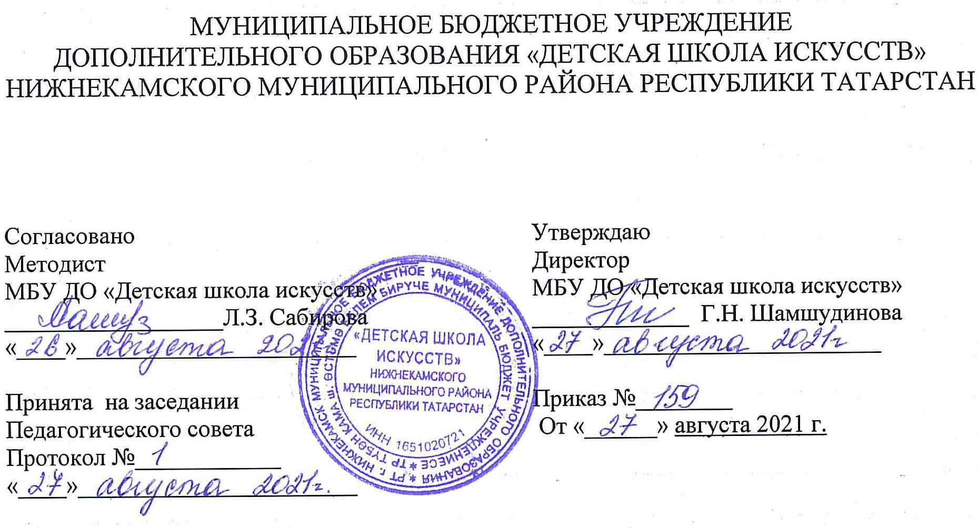

ДОПОЛНИТЕЛЬНАЯ ОБЩЕОБРАЗОВАТЕЛЬНАЯ ОБЩЕРАЗВИВАЮЩАЯ РАБОЧАЯ ПРОГРАММА
«МУЗЫКАЛЬНАЯ ГРАМОТА И СЛУШАНИЕ МУЗЫКИ»

Направленность: художественная
Возраст учащихся: 4-7 лет
Срок реализации – 1 год.

Составитель: Нуриева Д.А.

Нижнекамск, 2021 г.
1.Планируемые результаты освоения программы
Личностные результаты освоения основной образовательной программы:
1. Знание культуры своего народа, своего края, основ культурного наследия народов России и человечества; уважительное и доброжелательное отношение к культуре, традициям, ценностям народов России и народов мира.
2. Осознанное, уважительное и доброжелательное отношение к другому человеку, его мнению, культуре. Готовность и способность вести диалог с другими людьми и достигать в нем взаимопонимания.
3. Развитость эстетического сознания через освоение художественного наследия народов России и мира, творческой деятельности эстетического характера (способность понимать художественные произведения, отражающие разные этнокультурные традиции; сформированность основ художественной культуры обучающихся как части их общей духовной культуры, как особого способа познания жизни и средства организации общения; эстетическое, эмоционально-ценностное видение окружающего мира; способность к эмоционально-ценностному освоению мира, самовыражению и ориентации в художественном и нравственном пространстве культуры; уважение к истории культуры своего Отечества, выраженной, в том числе в понимании красоты человека; потребность в общении с художественными произведениями, сформированность активного отношения к традициям художественной культуры как смысловой, эстетической и личностно-значимой ценности).
Метапредметные результаты характеризуют уровень сформированности универсальных учебных действий обучающихся, проявляющихся в познавательной и практической деятельности:
Регулятивные УУД
1. Умение самостоятельно определять цели обучения, ставить и формулировать новые задачи в учебе и познавательной деятельности, развивать мотивы и интересы своей познавательной деятельности.
2. Умение самостоятельно планировать пути достижения целей, осознанно выбирать наиболее эффективные способы решения учебных и познавательных задач.
3. Умение соотносить свои действия с планируемыми результатами, осуществлять контроль своей деятельности в процессе достижения результата.
4. Умение оценивать правильность выполнения учебной задачи, собственные возможности ее решения.
Познавательные УУД
5. Умение определять понятия, создавать обобщения, делать выводы.
6. Умение применять знаки и символы, модели и схемы для решения учебных и познавательных задач.
Коммуникативные УУД
7. Умение организовывать учебное сотрудничество и совместную деятельность с учителем и сверстниками; работать индивидуально и в группе: находить общее решение на основе согласования позиций и учета интересов.
8. Умение осознанно использовать речевые средства в соответствии с задачей коммуникации для выражения своих чувств, мыслей и потребностей для планирования и регуляции своей деятельности; владение устной и письменной речью.
Предметные результаты
Программа учебного предмета «Музыкальная грамота и слушание музыки» предполагает наличие практических знаний, умений, навыков:
- правильно применять певческую установку и пользоваться певческим дыханием;
- петь простые мелодии в медленном и средних темпах; использовать активную артикуляцию;
- игра на детских шумовых инструментах;
- развитие общей музыкальности, чувства ритма, памяти, внимания;
- развитие координации движений и ориентации в пространстве;
- формирование умения согласовывать движения с музыкой и воплощать музыкально-двигательный образ;
- развитие мышления, воображения, находчивости и познавательной активности;
- знание основ музыкальной грамоты;
- знание основных музыкальных терминов, понятий (высота, лад, регистр, тембр, метр, ритм, темп, динамика, форма произведений и др.);
- определение на слух элементов музыкального языка, простейших музыкальных форм (двух- и трёхчастная, куплетная);
- умение определять характер музыки, осмысливать музыкальные события, излагать в словесной форме их содержание (с опорой на ассоциативные представления);
- развитие образного мышления и эмоциональной отзывчивости на музыку;
- развитие речевой культуры;
- знание произведений мировой классической, народной и современной музыки на уровне узнавания;
- умение работать в коллективе.

2. Учебно-тематический план

№ | Название раздела, темы | Количество часов |  |  | Формы организации занятий
№ | Название раздела, темы | Всего | Теория | Практика | Формы организации занятий
 | Вводное занятие | 1 | - | 1 | - групповые занятия  - беседа  - практическое занятие  - интегрированные занятия
 | Динамические оттенки музыки | 1 | 0,5 | 0,5
 | Ознакомление с видами ритмических движений. | 1,5 | 0,5 | 1
 | Ритмическая импровизация. | 2 | 0,5 | 1,5
 | Простые пальчиковые игры. | 2 | 0,5 | 1,5
 | Пение простых народных песен в ансамбле | 3 | 0,5 | 2,5
 | Инструменты шумового оркестра | 1 | 0,5 | 0,5
 | Развитие навыков внимательного слушания музыки | 1 | 0,5 | 0,5
 | Простые пальчиковые игры и их ритмическая основа | 2 | 0,5 | 1,5
 | Пение простых детских песен в ансамбле | 2 | 0,5 | 1,5
 | Развитие навыков ансамблевого пения | 2 | 0,5 | 1,5
 | Работа над чистотой интонации, различением регистров, анализом движения мелодии | 2 | 0,5 | 1,5
 | Импровизации с музыкальным сопровождением | 3.5 | 1 | 2,5
 | Итоговое занятие | 1 | - | 1
 | ИТОГО | 25 | 6,5 | 18,5

3. Календарный учебный график
№ п/п | Месяц | Число | Время проведения занятия | Форма занятия | Количество часов | Тема занятий | Место проведения | Форма контроля
 | октябрь | 6 | 18.30-19.00 | занятие | 1 | Вводное занятие | МБУ ДО «ДШИ» 302 каб | Групповое занятие, беседа, практическое занятие
 | октябрь | 13 | 18.30-19.00 | занятие | 1 | Динамические оттенки музыки | МБУ ДО «ДШИ» 302 каб | Групповое занятие, беседа, практическое занятие
 | октябрь | 20 | 18.30-19.00 | занятие | 1 | Ознакомление с видами ритмических движений. |  | Групповое занятие, беседа, практическое занятие
 | октябрь | 27 | 18.30-19.00 | занятие | 1 | Распевание |  | практическое занятие
 | ноябрь | 3 | 18.30-19.00 | занятие | 1 | Ритмическая импровизация. |  | практическое занятие
 | ноябрь | 10 | 18.30-19.00 | занятие | 1 | Простые пальчиковые игры. |  | практическое занятие
 | ноябрь | 17 | 18.30-19.00 | занятие | 1 | Пение простых народных песен в ансамбле |  | практическое занятие
 | ноябрь | 24 | 18.30-19.00 | занятие | 1 | Инструменты шумового оркестра |  | практическое занятие
 | декабрь | 1 | 18.30-19.00 | занятие | 1 | Развитие навыков внимательного слушания музыки |  | практическое занятие
 | декабрь | 8 | 18.30-19.00 | занятие | 1 | Простые пальчиковые игры и их ритмическая основа |  | практическое занятие
 | декабрь | 15 | 18.30-19.00 | занятие | 1 | Пение простых детских песен в ансамбле |  | Групповое занятие, беседа, практическое занятие
 | декабрь | 22 | 18.30-19.00 | занятие | 1 | Развитие навыков ансамблевого пения |  | Групповое занятие, беседа, практическое занятие
 | декабрь | 29 | 18.30-19.00 | занятие | 1 | Итоговое занятие для родителей. Открытка к новому году |  | Групповое занятие, беседа, практическое занятие

